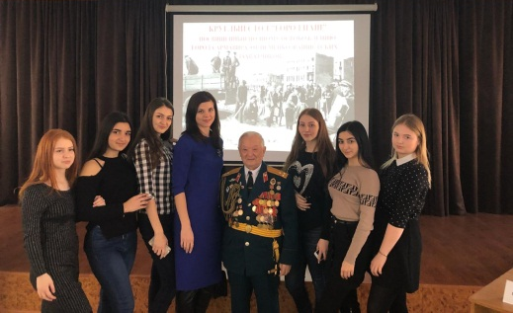
КРУГЛЫЙ СТОЛ
«ГОРОД НАШ»
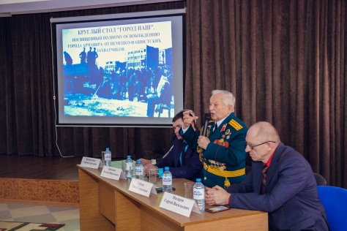
24 января в рамках ежегодного краевого месячника оборонно-массовой и военно-патриотической работы прошёл круглый стол «Город наш», который был посвящён полному освобождению Армавира от немецко-фашистских захватчиков. Студенты Армавирского медицинского колледжа стали участниками этого мероприятия.
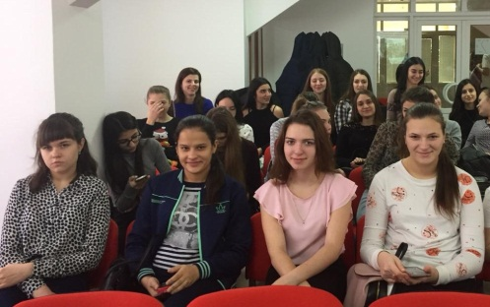
Умид Садыкович Губаев, ветеран Великой Отечественной войны, военный дирижер, полковник в отставке — легенда военно-оркестровой службы наших Вооруженных сил, пример достойного подражания многих поколений военных музыкантов России, участник Парада победы 24 июня 1945 года в Москве на Красной площади рассказал о своих воспоминаниях событий Великой Отечественной войны, свидетелем которых ему довелось стать.
Кандидат исторических наук, доцент кафедры всеобщей и отечественной истории АГПУ Сергей Васильевич Назаров поведал о времени оккупации нашего города, его рассказ тронул многих студентов до слез.
Об истории освобождения Армавира от фашистов рассказала жительница Армавира, кандидат филологических наук, доцент кафедры русского языка и методики его преподавания Армавирского государственного педагогического института, заслуженный деятель науки Кубани», «Почетный работник высшего профессионального образования РФ», секретарь комитета комсомола 60-х годов Валентина Михайловна Пелих.
Также к участникам мероприятия обратились депутат Армавирской городской Думы, заместитель председателя городского Совета ветеранов войны, труда, Вооруженных сил и правоохранительных органов Сергей Сергеевич Криволапов и начальник отдела по делам молодёжи администрации города Виталий Николаевич Зинченко с пожеланиями всегда гордиться и помнить о великом подвиге советского народа, победившего фашизм.

